1 - LA MATERIA DE LA VIDA

1. LA COMPOSICIÓN DE LA MATERIA VIVA

1.1. CARACTERÍSTICAS DE LOS SERES VIVOS

1. Composición química común.
2. Formados por células.
3. Realizan 3 funciones vitales.
·Nutrición. Incorporación de materia y energía del medio.
·Relación. Recepción de información del medio.
·Reproducción. Generación de individuos similares.

NIVELES DE ORGANIZACIÓN DE LA MATERIA EN LOS SERES VIVOS

Átomos Moléculas Células Tejidos Órganos Aparatos Organismo

1.2. BIOELEMENTOS
Elementos químicos que forman los seres vivos.

Los elementos químicos que se encuentran en los seres vivos -bioelementos- se unen formando moléculas -biomoléculas-.

-Unos 60.
-Se combinan formando biomoléculas o principios inmediatos.
-Tres grupos: primarios – secundarios – oligoelementos.

-BIOELEMENTOS PRIMARIOS:

C – H – O – N – S – P

-96 % de la materia viva.
-El principal es el C.
-Además, H, O, N, P y S.

-BIOELEMENTOS SECUNDARIOS:

Na - Ca - K - Mg - Cl

-Suelen aparecer en forma iónica.

-OLIGOELEMENTOS:

Fe – Mn – Cu – Zn – Co – I – F…

-Fe en hemoglobina.

EL ÁTOMO DE CARBONO
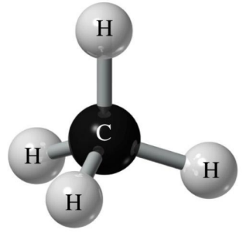
-Puede unirse hasta con 4 átomos o grupos funcionales por enlaces covalentes fuertes moléculas de gran estabilidad y variedad tridimensional.
-Los enlaces se disponen en forma de tetraedro.
-Enlaces sencillos, dobles y triples con otros C cadenas largas, ramificadas y cíclicas.
-Enlaces dobles con O.
-Enlaces triples con N.

1.3. BIOMOLÉCULAS
Moléculas constituyentes de los seres vivos, formadas por la combinación de bioelementos.

-CLASIFICACIÓN:

1. Inorgánicas: No exclusivas de los seres vivos. Estructura sencilla.
Agua - Sales minerales

2. Orgánicas: Exclusivas de la materia viva. Formadas por cadenas de C e H (hidrocarbonadas).
Glúcidos – Lípidos – Proteínas – Ácidos nucleicos

La mayoría son macromoléculas, muchas polímeros formados por la unión de monómeros (unos 30 diferentes) polimerización.
Monosacáridos Glúcidos
Aminoácidos Proteínas
Nucleótidos Ácidos nucleicos
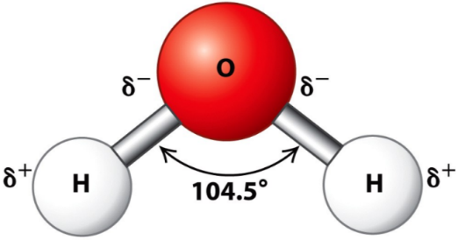
2. EL AGUA Y LAS SALES MINERALES

2.1. EL AGUA

-ESTRUCTURA:

-Enlaces covalentes H-O-H.
-Carga neutra, pero molécula polar: 2δ⁻ en O y 1δ⁺ en cada H enlaces de hidrógeno entre las cargas positivas y negativas de moléculas diferentes estructura reticular en el agua líquida con gran cohesión interna.

-PROPIEDADES Y FUNCIONES BIOLÓGICAS:

-Molécula polar propiedades fisicoquímicas funciones biológicas.

1. POLARIDAD - GRAN PODER DISOLVENTE
Funciones resultantes:
-Medio de transporte en el interior de los seres vivos, para la incorporación de nutrientes a las células y la eliminación de sustancias de desecho.
2. CALOR DE VAPORIZACIÓN Y CALOR ESPECÍFICO ELEVADOS: La evaporación y el calentamiento absorben mucho calor.
Funciones resultantes:
-Función termorreguladora que mantiene constante la temperatura.

3. MENOR DENSIDAD EN ESTADO SÓLIDO: El hielo flota sobre el agua líquida.
Funciones resultantes:
-Termoaislante. La capa de hielo superficial evita que se congele toda la masa de agua.
4. FUERZA DE COHESIÓN ELEVADA: Las moléculas de agua están fuertemente unidas por puentes de hidrógeno.
Funciones resultantes:
-Capilaridad. Ascenso de líquidos por conductos estrechos (savia bruta).
-Tensión superficial permite el desplazamiento de pequeños animales sobre el agua.

2.2. LAS SALES MINERALES

-Se encuentran en dos formas: sólidas y en disolución.

-EN FORMA SÓLIDA: originan estructuras esqueléticas y de sostén, como

-Carbonatos en caparazones o conchas.
-Fosfatos en huesos.
-Silicatos en espículas de esponjas.

-EN DISOLUCIÓN: disueltas en agua en forma de iones.

-Aniones: cloruro, bicarbonato, fosfato, nitrato.
-Cationes: Na⁺, K⁺, Ca²⁺, Fe²⁺.
-Intervienen en procesos como la transmisión del impulso nervioso (Na, K, Ca), la contracción muscular, la coagulación sanguínea (Ca) y sistemas tampón (control del pH). Mantienen el equilibrio osmótico.

3. LOS GLÚCIDOS

-Son compuestos formados por C, H y O. (CH₂O)_{n} hidratos de carbono.

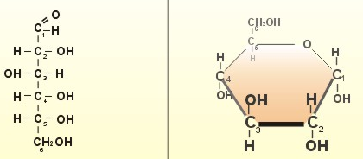
3.1. MONOSACARIDOS

-Moléculas sencillas de 3C a 7C.
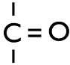
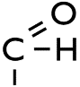
-Polialcoholes (tienen grupos –OH) con un grupo carbonilo, que puede ser aldehído o cetona

-En disolución, los de 5C o más se ciclan.
-Nomenclatura: [aldo- o ceto-] + [nº de C] + [-osa]
Ej. Glucosa es una aldohexosa – Fructosa es una cetohexosa.
-Glucosa: Principal combustible celular. Monómero de muchos polisacáridos.
-Ribosa en ARN, desoxirribosa en ADN.

3.2. DISACARIDOS

-Unión de dos monosacáridos por enlace O-glucosídico, entre dos -OH con desprendimiento de 1H₂O.
-Lactosa en la leche de mamíferos. Glucosa + Galactosa.
-Sacarosa, azúcar común. En la caña de azúcar, remolacha, néctar de las flores y miel. Glucosa + Fructosa.
-Maltosa, es el azúcar de malta. 2Glucosa. Por hidrólisis del almidón y del glucógeno.

3.3. POLISACARIDOS

-Unión de muchos (hasta miles) monosacáridos por enlaces O-glucosídicos.
-Funciones estructurales (celulosa) y de reserva (almidón y glucógeno).
-Almidón: Reserva de glucosa en células vegetales. Amilosa + amilopectina.
-Glucógeno: Reserva de glucosa en células animales. En músculos e hígado.
-Celulosa: Forma las paredes celulares vegetales. Cadenas de glucosa.

4. LOS LÍPIDOS

-Son compuestos formados por C, H y O y, en algunos casos, P.
-Insolubles en agua.

4.1. SAPONIFICABLES
cadena hidrocarbonada - carboxilo
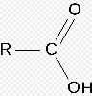
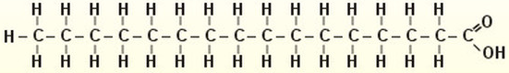
-Contienen ácidos grasos en su composición.

Saturados: sin dobles enlaces en la cadena hidrocarbonada.
Insaturados: con algún doble enlace.
GLICERINA
ÁCIDO GRASO
ÁCIDO GRASO
ÁCIDO GRASO
A.GRASAS O ACILGLICÉRIDOS

-Glicerina + 1, 2 o 3 ácidos grasos. Las más abundantes, los triacilglicéridos (con 3 ácidos grasos).

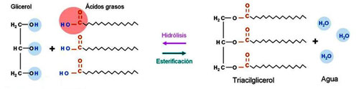

-Si tienen ácidos grasos insaturados líquidas, aceites, en plantas.
-Si tienen ácidos grasos saturados sólidas, sebos, en animales.

-Funciones: Reserva energética, aislamiento térmico y protección de órganos.

B.FOSFOLÍPIDOS
P
-Contienen ácido fosfórico
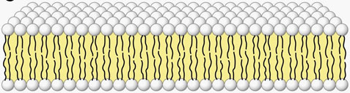
-Moléculas anfipáticas: parte hidrófila y parte hidrófoba
Forman las membranas celulares al asociarse en bicapas, con las cabezas hidrófobas hacia los medios acuosos y las colas hidrófobas enfrentadas entre ellas.
P
ALCOHOL
-Fosfoglicéridos: Glicerina + 2 ácidos grasos +
Principales componentes de las membranas celulares
ÁCIDO GRASO
ÁCIDO GRASO
GLICERINA
P
ALCOHOL

-Esfingolípidos: esfingosina + 1 ácido graso +
P
ALCOHOL
ÁCIDO GRASO
ESFINGOSINA
P
ALCOHOL
Abundantes en las membranas celulares de las células nerviosas

C.GLUCOLÍPIDOS: Contienen un glúcido y forman parte de las membranas celulares.

D.CERAS: Monoalcohol + Ácido graso. Impermeabilizantes (piel, plumas, pelos, hojas, frutos…).

4.2. NO SAPONIFICABLES

-No contienen ácidos grasos en su composición.

E.ESTEROIDES: Derivados del esterano.
-Colesterol, integrante de las membranas celulares.
-Vitamina D.
-Hormonas sexuales.

F.TERPENOS: Derivados del isopreno.
-Vitamina A.
-Pigmentos vegetales: Xantofilas y carotenos.

5. LAS PROTEÍNAS

-Constituidas por C, O, H y N. También S y P.
-Son macromoléculas, polímeros de unidades más pequeñas, los aminoácidos.
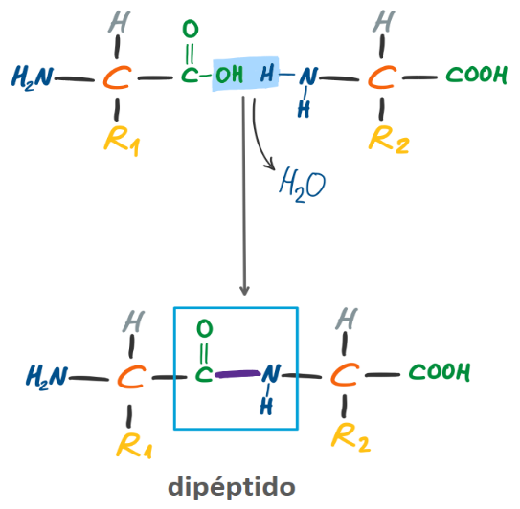
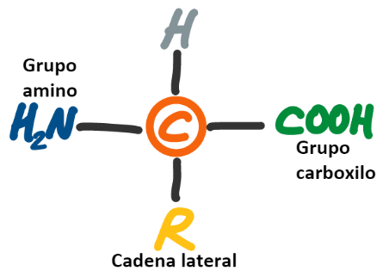
5.1. AMINOÁCIDOS

-Monómeros que forman las proteínas. 20, los mismos en todos los seres vivos.
-C_{α} unido a -NH₂, -COOH, -H y -R cadena lateral, variable.
-Se unen mediante enlace peptídico. Forman dipéptidos (2), tripéptidos (3), polipéptidos.

5.2. ESTRUCTURA DE LAS PROTEÍNAS

secuencia de aminoácidos configuración espacial función biológica

Desnaturalización: Pérdida de la estructura tridimensional de una proteína, por cambios de temperatura , de pH…

Estructura primaria Secundaria (hélice α - Lámina β) Terciaria [ Cuaternaria]

5.3. FUNCIONES

-Estructural: Forman estructuras celulares y orgánicas. Membranas celulares, colágeno (huesos, tendones, piel), queratina (uñas, pelos y plumas).
-Transporte: Hemoglobina.
-Contráctil: Actina y miosina en el músculo.
-Defensiva: Anticuerpos.
-Hormonal: Insulina.
-Reserva: Ovoalbúmina y caseína.
-Catalizadora: Enzimas.

5.4. LOS ENZIMAS

-Moléculas de naturaleza proteica que aceleran las reacciones químicas del metabolismo celular.
E + S COMPLEJO ES E + P
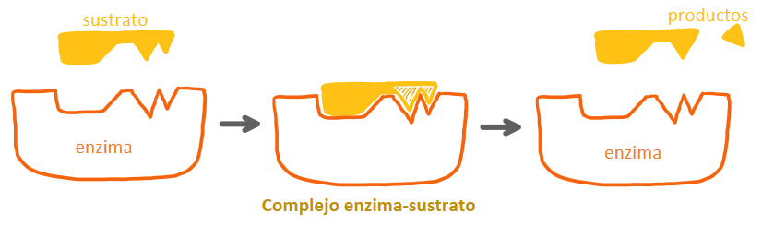

-La unión ES se produce en el centro activo, un hueco del enzima con forma tridimensional complementaria de la del sustrato.
-Alta especificidad: Un enzima actúa sobre un solo sustrato (o unos pocos) y para una sola reacción.

6. LOS ÁCIDOS NUCLEICOS

-Moléculas que almacenan y transmiten la información genética.
-Cadenas formadas por monómeros nucleótidos.
Enlace éster
P
BN
Pentosa
Enlace
N-glucosídico
6.1. LOS NUCLEÓTIDOS

BASE NITROGENADA + PENTOSA + ÁCIDO FOSFÓRICO

-BASES NITROGENADAS
-Pirimidínicas: Citosina - Timina - Uracilo. C – T – U
ADN: A-G-C-T
ARN: A-G-C-U
-Púricas: Adenina - Guanina. A – G

-PENTOSAS:
-Ribosa en ARN ribonucleótidos
-Desoxirribosa en ADN desoxirribonucleótidos
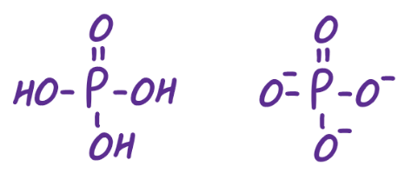
-ÁCIDO FOSFÓRICO:

-H₃PO₄ en forma de ion fosfato PO₄³⁻.

6.2. ESTRUCTURA DE LOS ÁCIDOS NUCLEICOS

-El enlace fosfodiéster: Enlace de unión de los nucleótidos.
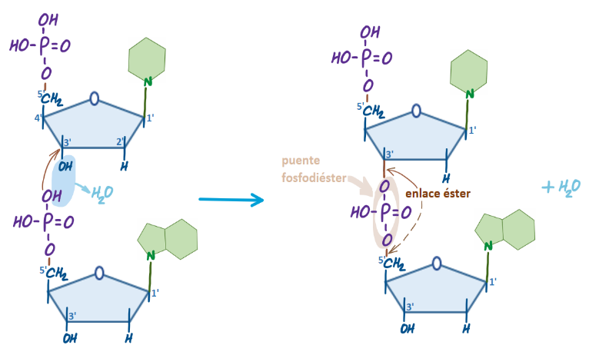
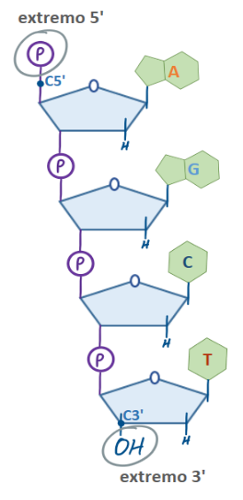
-Se forman enlaces éster entre un OH del fosfato de un nucleótido y un OH de la pentosa de otro. Así se van alargando las cadenas de polinucleótidos.
nucleótido
-La cadena alterna pentosas y fosfatos, quedando lateralmente las bases nitrogenadas unidas a las pentosas.

-ADN
-Dos cadenas de desoxirribonucleótidos, con A, G, C, T, enrolladas en doble hélice.
-Las dos cadenas son antiparalelas: tienen sentidos opuestos.
-Puentes de hidrógeno entre las bases A=T y C=G, que quedan hacia el interior.
-La doble hélice se empaqueta, en forma de cromatina o de cromosomas.

-ARN
-Cadena simple de ribonucleótidos, con A, G, C, U.
-Tres tipos: Mensajero ARNm, transferente ARNt y ribosómico ARNr.

6.3. FUNCIONES DE LOS ÁCIDOS NUCLEICOS

-ADN
-Contiene la información genética, necesaria para que la célula realice todas sus funciones. Es su “libro de instrucciones”.
-La información del ADN sirve para sintetizar proteínas, que serán las que realicen las funciones concretas.
-ARNm
-Copia de un fragmento de ADN con información para una proteína concreta.
-ARNt
-Coloca cada aminoácido en el orden que dicta el ARNm (y, por tanto, el ADN).
-ARNr
-Forma parte de los ribosomas, orgánulos donde se sintetizan las proteínas.

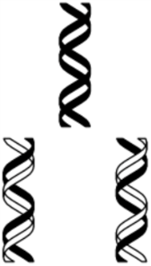
-REPLICACIÓN DEL ADN: Es semiconservativa: las dos cadenas se separan y cada una sirve de molde para que se forme una complementaria nueva, de forma que las dos moléculas de ADN resultantes son idénticas y cada una conserva una de las dos cadenas originales. Interviene el enzima ADN polimerasa, que lee cada hebra molde y coloca nucleótidos complementarios A-T C-G.
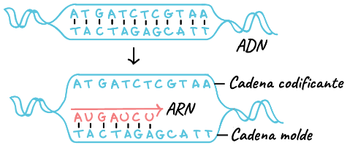
-SÍNTESIS DE PROTEÍNAS: Sucede en dos pasos:
1. Transcripción: En el núcleo, la ARN polimerasa hace una copia de un trozo del ADN (gen) en ARN, sustituyendo la T por la U. Se obtiene un ARNm con información para sintetizar una proteína.
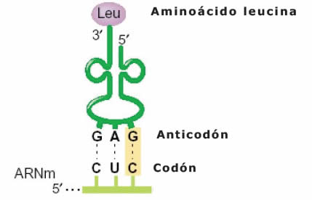
2. Traducción: El ARNm sale del núcleo al citoplasma y es leído por un ribosoma. Los ARNt van colocando los aminoácidos en el orden que dicta la secuencia de bases del ARNm porque tienen tripletes de bases (anticodones) complementarias con tripletes de la secuencia del ARNm (codones). Los aminoácidos van estableciendo enlaces peptídicos según son incorporados.
ARNt
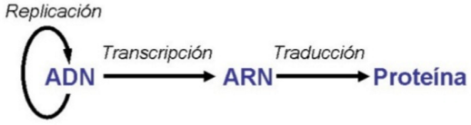

7. LAS FORMAS NO CELULARES

-Son estructuras sin organización celular, por lo que no pueden ser considerados seres vivos.

7.1. VIRUS

-Formas no celulares formadas por un material genético (ácido nucleico) y una cubierta proteica -cápsida-, que son parásitos intracelulares obligados sin metabolismo propio. Algunos presentan una membrana lipídica (Gripe, coronavirus, VIH). Los bacteriófagos tienen cola y fibras, para la adhesión a la célula y la inyección del material genético.
-Material genético: ADN o ARN, circular o lineal, de cadena sencilla o doble.

-Estrictamente, no son considerados seres vivos ya que no tienen estructura celular ni realizan ninguna de las tres funciones vitales: nutrición, relación ni reproducción (parasitan a una célula para que sintetice copias suyas).

-Cuando un virus entra en una célula, pueden darse dos situaciones:
·Ciclo lítico: El virus obliga a la célula a leer su material genético para fabricar sus propios componentes y réplicas de ese material genético, lo que conducirá a la producción de copias del virus que saldrán de la célula provocando su rotura y muerte (lisis).
·Ciclo lisogénico: El material genético del virus se integra en el de la célula y pasa a las sucesivas generaciones celulares sin que se produzcan nuevos virus. En un momento determinado, el virus puede activarse y pasar a un ciclo lítico.

7.2. VIROIDES

-Moléculas pequeñas de ARN, parásitos de células de plantas.

7.3. PRIONES

-Proteínas alteradas que transmiten su alteración y pueden causar enfermedades, como la enfermedad de las vacas locas.

